Tableau 2022.3 Yenilikler
İçindekiler
Tableau Desktop 3
1. Veri Klavuzu 3
2. Tableau Extension Uygulamaları Geliştirildi. 4
3. Dinamik Bölge Görünümü Özelliği 4
4. Boyutları Hesaplama Olarak Kopyala 5
5. Veri Bölmesinde Düzenleme Deneyimi 5
6. Tableau Exchange’de Yeni Hızlandırıcılar 6
7. Web Data Connector 3.0 6
8. SharePoint Lists Bağlayıcısı 7
9. Tableau Exchange’de Yeni Bağlayıcı 7
Tableau Online 7
1. Ask Data İfade Önerileri 7
2. Modern Paylaşım Deneyimi 8
3. Koleksiyon Ayarları 8
4. Geliştirilmiş Web Yazma Yetenekleri 8
5. Tüm Veri Kaynaklarında Veri Hikayeleri 9
6. Açıklama Verileri İçin E-mail ve Slack Bildirimleri 9
7. Embedding API 3.3 9
8. Kişiselleştirilmiş Arama Sonuçları 10
9. Sütun Bazında Veri Kalitesi Uyarıları 10
Tableau Prep 11
1. Tableau Prep İle CRM Analytics’e Yazma 11
Tableau Mobile 11
1. Tableau Mobil’de Geliştirilmiş Paylaşım 11
Tableau Server 11
1. Ask Data’da İyileştirmeler 11
2. Metrik İyileştirmeleri 12
3. Yeni Ürün Dili: Fransızca(Kanada) 12
4. Hızlandırma İyileştirmelerini Görüntüleyin 12
5. Geliştirilmiş Hızlı Arama 13
6. Prep İçin Sütun Sıralama Geliştirmeleri 13
Tableau Public 14
1. Boyutları Hesaplama Olarak Kopyala 14
2. Veri Bölmesinde Düzenleme Deneyimi 14
3. Tüm Veri Kaynaklarında Veri Hikayeleri 15

Tableau Desktop

Veri Klavuzu

Veri Kılavuzu, bir pano ve arkasındaki veriler hakkında faydalı bilgiler sağlayan yeni bir bölmedir. Veri klavuzu ile, sorularınıza cevaplar bulabilir, verilerin doğru olduğuna dair güven oluşturabilirsiniz. Bu özellik, seçilen viz, pano, işaretler ve verilerinizdeki aykırı değerler ve eğilimler gibi önemli bilgilerle ilgili verileri bulmayı daha da kolaylaştırır. Bu bölme Tableau Server, Tableau Cloud ve Tableau Desktop'ta mevcuttur.
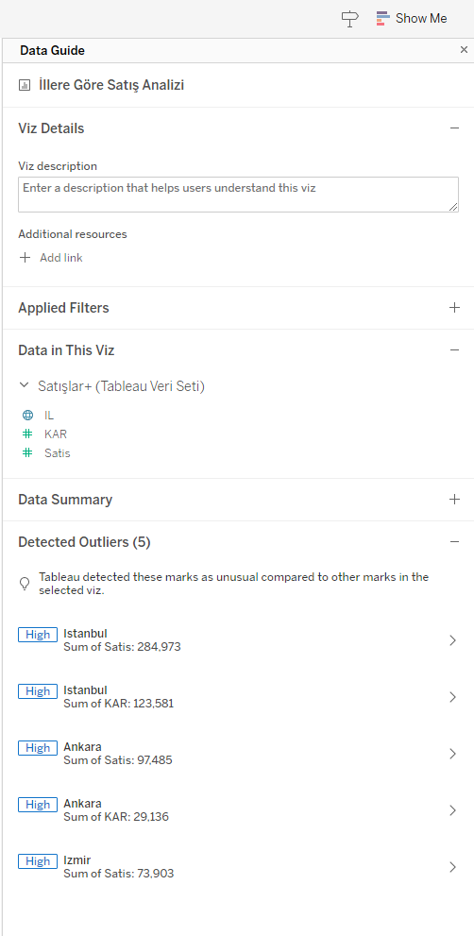

Tableau Extension Uygulamaları Geliştirildi.

Tablo Uzantıları, derin analitiği, kodları ve API'lerle veri şekillendirmeyi Tableau'nun merkezine getirerek verileri görme ve anlamaya yeni bir derinlik katabilirsiniz. Python, R, Einstein Discovery ve diğer analiz araçlarından tüm veri tablolarını dinamik olarak Tableau'nun veri modeline getirebilirsiniz. Tablo Uzantıları ile, farklı ayrıntı düzeylerinde gelişmiş analitik ve tahminler ekleyebilir, daha iyi iş kararları için daha fazla veri getirebilir ve değerler dinamik olarak yeniden hesaplandığından gerçek zamanlı sonuçlar elde edebilirsiniz.

Dinamik Bölge Görünümü Özelliği

Dinamik bölge görünürlüğüyle, deneyimleri son kullanıcılarınız için uyarlayarak yalnızca kendileriyle ilgili pano öğelerini görmelerini sağlayabilirsiniz. Analizlerinizi parametre yardımı ile dinamik olarak gösterebileceğiniz ve gizleyebileceğiniz etkileşimli panolar oluşturabilirsiniz. Yine bu özellik ile birlikte aynı verileri farklı grafiklerde gösterebileceğiniz yapılar oluşturabilirsin

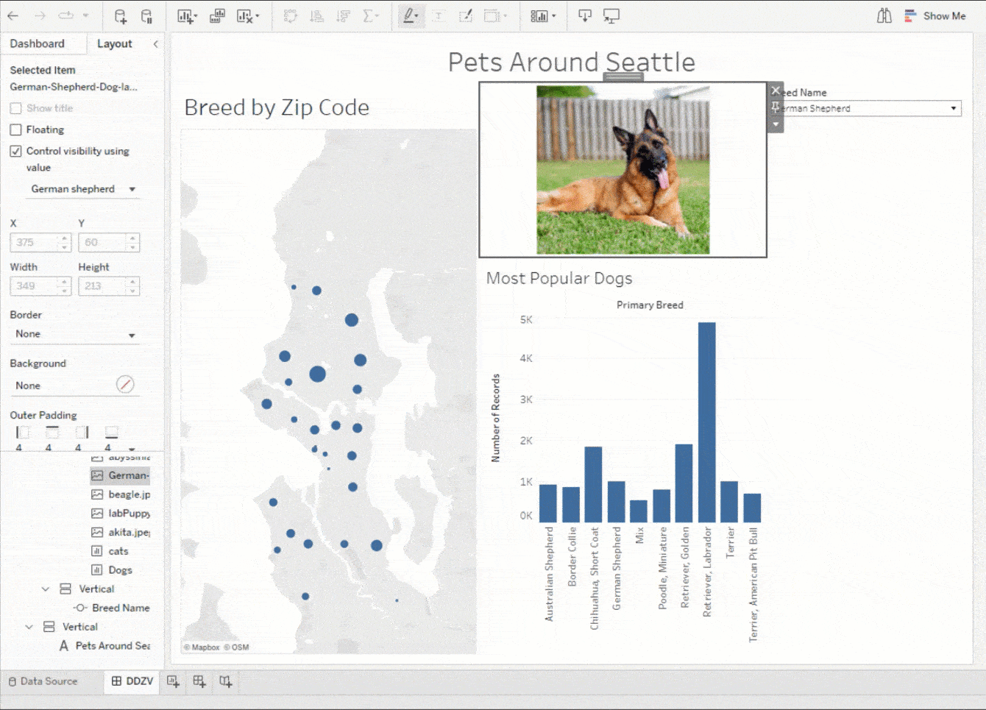

Boyutları Hesaplama Olarak Kopyala

Aynı veya farklı çalışma sayfasında bir boyutu hesaplama olarak kullanırken artık daha hızlı bir hareketle daha fazla esneklik elde edin. Değiştirici tuşu (Windows: Ctrl, OSX: Cmd) kullanarak boyut-ölçü ayırıcısının üzerine bir boyutu sürüklemeniz yeterlidir; boyut bir ölçü olarak kopyalanacaktır.

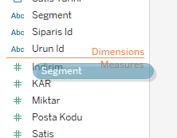

Veri Bölmesinde Düzenleme Deneyimi

Verilerinizi hiyerarşiler ve klasörler halinde düzenleme deneyimini basitleştirdik. Bir hiyerarşi veya klasör oluşturduğunuzda, veri bölmesi otomatik olarak yeni oluşturulan hiyerarşi veya klasör konumuna kaydırılır ve sizin için onu seçer, böylece durmanıza gerek kalmadan onunla etkileşimde bulunmaya devam edebilirsiniz.

Tableau Exchange’de Yeni Hızlandırıcılar

Tableau + Salesforce ve ortakları tarafından oluşturulan bir dizi yeni Hızlandırıcı yayınladık. İşte öne çıkan özelliklerden bazıları!
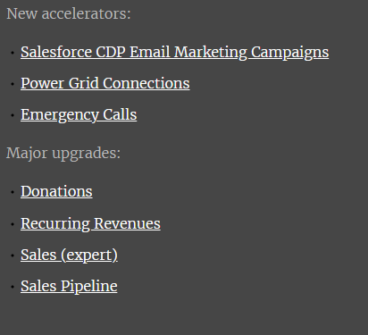

Web Data Connector 3.0
Artık API'ler aracılığıyla web uygulaması verilerine bağlayıcılar oluşturmak için yeni bir geliştirici deneyimi var. Web Data Connector 3.0, tek bir pakette bir bağlayıcı geliştirmek için ihtiyacınız olan her şeyi içeren bir araç takımı sağlar. Ek olarak, web veri bağlayıcıları artık .taco dosyalarıdır, dolayısıyla artık web'de barındırılmaları gerekmez ve Tableau platformunun tamamına kolayca entegre edilebilirler.
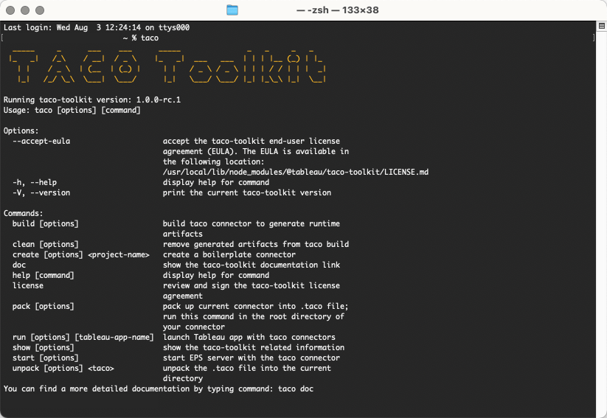

SharePoint Lists Bağlayıcısı
Tableau Cloud ve Tableau Exchange'deki Sharepoint Listeleri için yeni bağlayıcıyla, kullanıcılar artık SharePoint Listelerindeki verilere doğrudan Tableau'dan erişebilir. Bu bağlayıcı, Azure AD kimlik doğrulamasını da destekler.

Tableau Exchange’de Yeni Bağlayıcı
Aşağıdaki Bağlayıcı şu anda Tableau Exchange'de mevcuttur:
-Firebolt

Tableau Online

Ask Data İfade Önerileri
Ask Data ifade önerileri, iş kullanıcılarının doğal dil kullanarak verileriyle ilgili sorular sormasını daha da kolaylaştırır. Makine öğrenimi modellerinden güç alan Ask Data, sorunuza eklenecek yeni ölçüler veya gruplandırmak veya filtrelemek için boyutlar önererek verilerinizdeki içgörüleri ortaya çıkarmak için sonraki adımları akıllıca önerir. Seçilen öneriler, Ask Data'ya gönderilen sorguyu ve döndürülen görselleştirilmiş yanıtı otomatik olarak günceller.
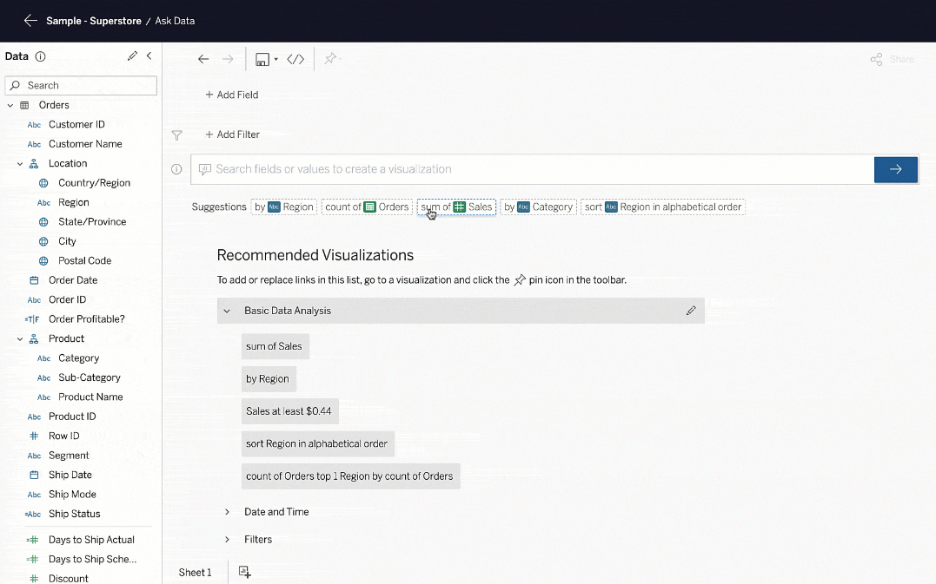

Modern Paylaşım Deneyimi
Kuruluşunuzdaki üyelerin ilgili içerikten haberdar olmasını ve bunlara daha hızlı erişebilmesini sağlayın. Tableau, içeriği paylaştığınız kişilerin içeriği görüntülemek için uygun izinlere sahip olup olmadığını kontrol eder. Erişimi olmayan biriyle paylaşımda bulunursanız, artık paylaşımdan hemen sonra izinleri yönetmeniz ve erişim vermeniz istenecektir.

Koleksiyon Ayarları
Koleksiyonlar, kuruluşunuzdaki üyelerin sitenizdeki içeriği Tableau Cloud veya Tableau Server üzerinde toplamasına ve düzenlemesine olanak tanır. Yöneticiler artık tek bir tıklamayla tüm site için Koleksiyonları etkinleştirebilir veya devre dışı bırakabilir. Koleksiyonları yeniden etkinleştirirseniz önceden var olan Koleksiyonlar geri yüklenecektir.

Geliştirilmiş Web Yazma Yetenekleri
-Data Tipini Değiştirin
Artık web üzerinde yazarken veri bölmesi aracılığıyla alan veri türünü değiştirebilirsiniz. Bu, verilerinizin doğru bir şekilde analiz edilmesini sağlar. Deneyim, Tableau Desktop ile aynıdır: alan adının solundaki simgeye tıklayın ve açılır listeden yeni bir veri türü seçin.
-Geliştirmeleri Biçimlendirin
Web yazarları artık bir tablodaki toplamların ve alt toplamların kenarlıklarını ve bölücülerini tercih ettikleri stili seçmek için biçimlendirebilirler. Kullanıcı deneyimini iyileştirmek için dinamik bir ekran, kullanıcılara yalnızca görselleştirme türü ve seçili hücreler için geçerli olan seçilmiş biçimlendirme ayarlarını gösterir ve hangi biçimlendirme seçeneklerini değiştirebileceğiniz konusunda net bir yol sunar.

Tüm Veri Kaynaklarında Veri Hikayeleri
Artık herhangi bir veri kaynağında Veri Hikayelerini kullanarak panolara otomatik düz dilli özetler ekleyebilirsiniz. Data Stories'i kurarken, verilerinizin bulutta barındırılan bir hizmete gönderildiği konusunda bilgilendirileceksiniz. Bunun yerine Veri Hikayelerinin kullanımını kısıtlamak isterseniz, yöneticiler site ayarlarından bu özelliği tüm kullanıcılar için devre dışı bırakabilir.
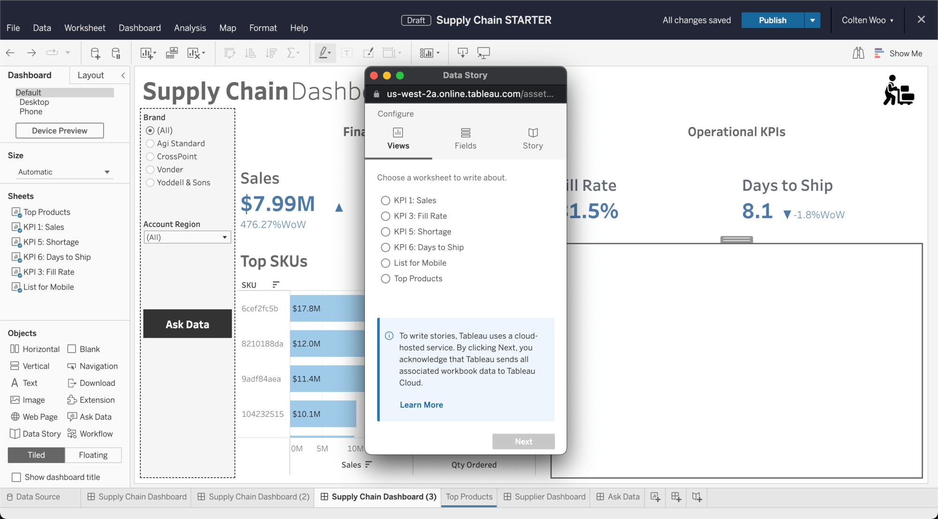

Açıklama Verileri İçin E-mail ve Slack Bildirimleri
Artık, Slack ve e-mail aracılığıyla Açıklanan Verilerden elde ettiğiniz içgörüleri hızla paylaşabilirsiniz. Alıcılar, açıklamanın bir resmi ve açıklamasıyla Slack'te bilgilendirilir ve açıklamayı Tableau'da açmak için bir bağlantıya tıklayabilir.

Embedding API 3.3
Embedding API v3.3, özel görünümler, yani yeniden boyutlandırma, hikaye noktaları ve çok daha fazlası için destekle embed analitiğinin tüm gücünü sunar.

Kişiselleştirilmiş Arama Sonuçları
Tableau arama deneyimi gelişmeye devam ediyor! Arama artık içerik tercihleriniz ve kişisel görüntüleme alışkanlıklarınızla ilgili sinyalleri birleştiriyor. Bu sinyaller, geçmişte* görüntülediğiniz içeriği, favorilere eklediğiniz içeriği ve size önerilen Görüntülemeleri içerir. Yepyeni kişiselleştirilmiş aramayla, sizinle alakalı içeriğin arama sonuçlarınızın en üstünde yer aldığına güvenin.
*2022.3'te bu yalnızca görünümler, çalışma kitapları, ölçümler ve akışlar için desteklenir
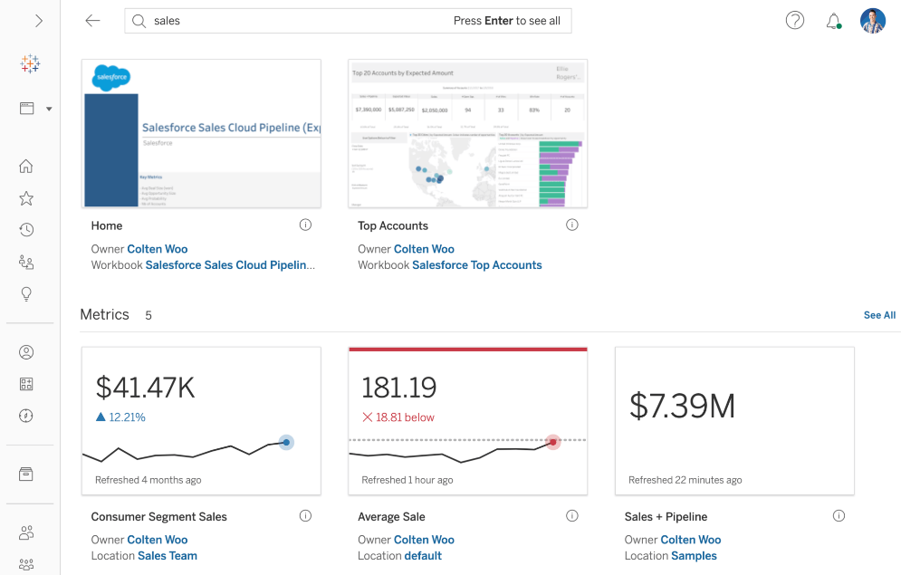

Sütun Bazında Veri Kalitesi Uyarıları
Veri kalitesi uyarıları artık sütun bazında uygulanabilir. Veri kalitesi uyarıları, kullanımdan kaldırılan veya eski olan ve yanlış değerler gösterebilecek sütunları işaretlemenize olanak tanır. Bir veri kalitesi uyarısı yapılandırıldığında, kullanıcıları altta yatan verilerle ilgili olası sorunlar hakkında bilgilendirmek için aşağı akış varlıklarında yüksek görünürlüklü bir uyarıyı etkinleştirebilirsiniz.
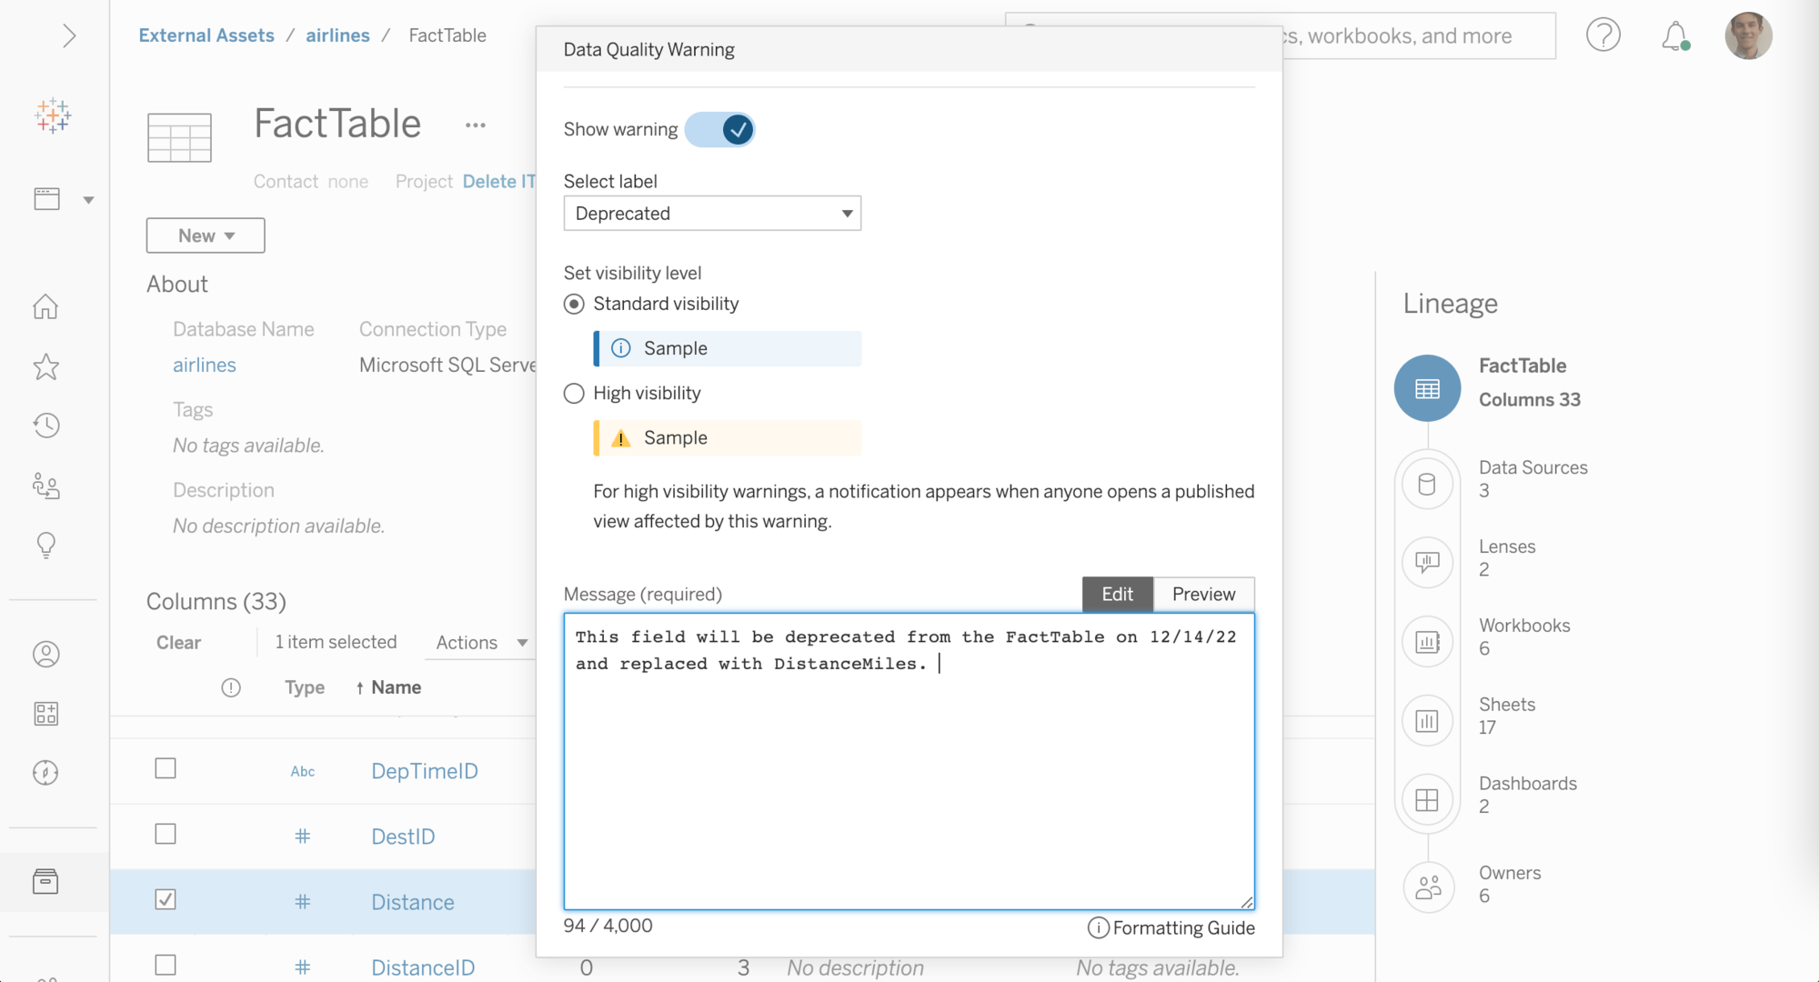

Tableau Prep

Tableau Prep İle CRM Analytics’e Yazma
Verileri temizlemek, şekillendirmek ve birleştirmek için Tableau Prep'i kullandıktan sonra artık akış çıktınızı CRM Analytics'e yazabilirsiniz. Hem Tableau Prep Builder'da hem de web üzerinde Tableau Prep'te bulunan bu yeni yetenek, Tableau Prep'teki verileri temizleme ve şekillendirme kolaylığını CRM Analytics ile birleştirmenize olanak tanıyarak Salesforce CRM kullanıcılarınıza eyleme dönüştürülebilir içgörüler ve doğrudan yapay zeka odaklı analitik sağlar.

Tableau Mobile

Tableau Mobil’de Geliştirilmiş Paylaşım
Artık aynı bilgiler üzerinde çalıştığınızdan emin olmak için Tableau Mobile'daki diğer Tableau kullanıcılarıyla içerik paylaşabilirsiniz. Alıcılar bir bildirim alacak ve paylaşılan içeriğin ana ekranlarındaki "Benimle Paylaşılanlar" kanalında görünmesini sağlayacak.

Tableau Server

Ask Data’da İyileştirmeler
Ask Data'nın kullanılabilirliğini genişletmeye devam ediyoruz! Bir Panoya Ask Verisi eklemek artık her zamankinden daha kolay ve Tableau Desktop'ta uçtan uca destekleniyor. Ayrıca, Ask data’yı kontrol panelleri içinde yönetme esnekliğini artırıyoruz. Analistler, Veri Yapılandırmasını Ask araç çubuğunu göstermeye veya gizlemeye karar verebilir, böylece işletme kullanıcıları kolayca Pinlere görsel öğeler ekleyebilir, bunları çalışma kitabı olarak yayınlayabilir ve hatta başkalarıyla paylaşabilir.
Daha önce diğer Tableau ürünlerinde yayınlandı. Tableau 2022.2, bu yetenek artık Tableau Server 2022.3'te mevcuttur.

Metrik İyileştirmeleri
Panolarınıza erişmenize ve bunları istediğiniz zaman düzenlemenize gerek kalmadan önemli veri noktalarını izlemek için metrikler oluşturun. Artık geçmiş karşılaştırma dönemini, metriğin kullandığı tarih aralığını ve durum göstergelerini değiştirmek için geri dönüp mevcut metrikleri düzenleyebilirsiniz. Ek olarak, yapılandırmayı düzenlemeden metriği analiz ederken farklı tarih pencerelerini dinamik olarak keşfedebilirsiniz.
Önceden Tableau 2022.2'deki diğer Tableau ürünlerinde yayınlanan bu özellik, şimdi Tableau Server 2022.3'te mevcuttur.
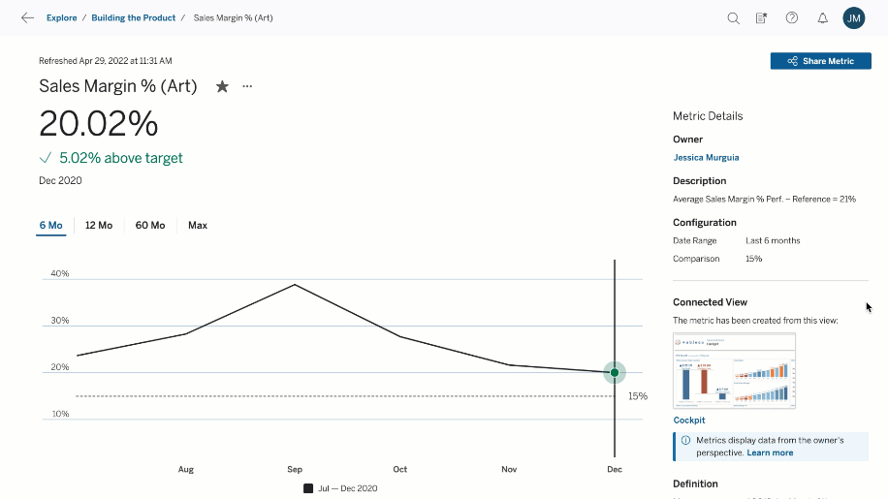

Yeni Ürün Dili: Fransızca(Kanada)
Yerel dilinizdeki verileri görün ve anlayın. Dil seçeneklerimizi Fransızca'yı (Kanada) içerecek şekilde genişlettik ve Tableau'yu Fransızca (Kanada) konuşanlar için daha tanıdık hale getirdik.
Önceden Tableau 2022.2'deki diğer Tableau ürünlerinde kullanıma sunulan bu özellik artık Tablo Sunucusu 2022.3.

Hızlandırma İyileştirmelerini Görüntüleyin
Artık gereksiz kaynakları tüketen görünümler için hızlandırmayı otomatik olarak askıya alabilirsiniz. Hızlandırma otomatik olarak askıya alınmadan önce bir hızlandırma görevinin günde, haftada veya ayda kaç kez başarısız olabileceği için bir eşik belirleyin.
Önceden Tableau 2022.2'deki diğer Tableau ürünlerinde kullanıma sunulan bu özellik artık kullanılabilir Tableau Server 2022.3'te.

Geliştirilmiş Hızlı Arama
Tableau'da ilgili içeriğe daha hızlı ve daha akıllıca gidin. Yeniden tasarlanan Hızlı Arama, zamandan tasarruf etmek ve içgörü elde etme sürenizi hızlandırmak için yeni bir önerilen içerik algoritması, kolaylaştırılmış bir tasarım ve geçmiş aramaları bir tıklama uzağınızda içerir.
Önceden Tableau 2022.2'deki diğer Tableau ürünlerinde yayınlandı, bu yetenek artık Tableau Server 2022.3'te mevcuttur.
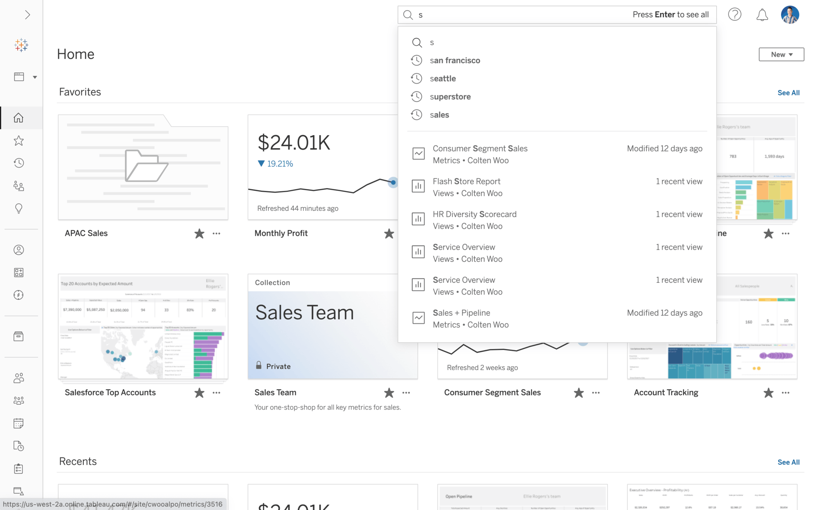

Prep İçin Sütun Sıralama Geliştirmeleri
Tableau Prep'te gerçekten büyük tablolarla çalışırken, profil bölmesindeki her bir sütunu manuel olarak sürükleyip bırakmak yerine, kullanıcılar artık veri sütunlarını alan listesi görünümünde sürükleyip bırakarak sıralayabilir. Kullanıcı sütun sırasını belirledikten sonra sıra tüm akış boyunca ve akış çalıştırıldıktan sonra nihai çıktıda korunur.
Önceden Tableau 2022.2'deki diğer Tableau ürünlerinde kullanıma sunulan bu özellik artık kullanılabilir Tableau Server 2022.3'te.

Tableau Public

Boyutları Hesaplama Olarak Kopyala

Aynı veya farklı çalışma sayfasında bir boyutu hesaplama olarak kullanırken artık daha hızlı bir hareketle daha fazla esneklik elde edin. Değiştirici tuşu (Windows: Ctrl, OSX: Cmd) kullanarak boyut-ölçü ayırıcısının üzerine bir boyutu sürüklemeniz yeterlidir; boyut bir ölçü olarak kopyalanacaktır.

Veri Bölmesinde Düzenleme Deneyimi

Verilerinizi hiyerarşiler ve klasörler halinde düzenleme deneyimini basitleştirdik. Bir hiyerarşi veya klasör oluşturduğunuzda, veri bölmesi otomatik olarak yeni oluşturulan hiyerarşi veya klasör konumuna kaydırılır ve sizin için onu seçer, böylece durmanıza gerek kalmadan onunla etkileşimde bulunmaya devam edebilirsiniz.

Tüm Veri Kaynaklarında Veri Hikayeleri
Artık herhangi bir veri kaynağında Veri Hikayelerini kullanarak panolara otomatik düz dilli özetler ekleyebilirsiniz. Data Stories'i kurarken, verilerinizin bulutta barındırılan bir hizmete gönderildiği konusunda bilgilendirileceksiniz. Bunun yerine Veri Hikayelerinin kullanımını kısıtlamak isterseniz, yöneticiler site ayarlarından bu özelliği tüm kullanıcılar için devre dışı bırakabilir.

